Analytics
Lab04 – Questão2

2. Use o mesmo script anterior para gerar os mesmos gráficos da questão 2, porém considerando o nível de significância de 25%. Compare os gráficos gerados na questão 2 e nesta questão. O que aconteceu com os seus intervalos de confiança? ao aumentar o nível de significância estatística? E a sua análise dos intervalos, mudou? É possível identificar alguma relação entre gastos e assiduidade? Comente.

A amplitude dos intervalos de confiança diminuiu se comparado aos anteriores.

A análise dos intervalos de assiduidade não mudou. Quanto aos dos gastos, embora os da região Norte tenham passado a se destacar mais em relação ao Centro-Oeste, Nordeste e Sul, não foi suficiente para deixar de haver interseção entre seu intervalo e os demais.
Já o limite superior do intervalo de confiança dos gastos da região Sudeste passou a se destacar dos demais, não havendo mais interseção desse intervalo com os de nenhuma outra região. Isso coloca essa região como a que possui deputados mais econômicos. No entanto, essa conclusão pode ser precipitada, dado o alto nível de significância usado: 25%.

A interpretação da relação entre gastos e assiduidade se mantém a mesma que para a questão anterior. Mesmo havendo algumas mudanças de interpretação quanto aos gastos, não houve mudanças nas interpretações dos intervalos de confiança da proporção de presença e, portanto, não foi suficiente para alterar a leitura da relação entre as duas métricas.

Nível de significância de 25%
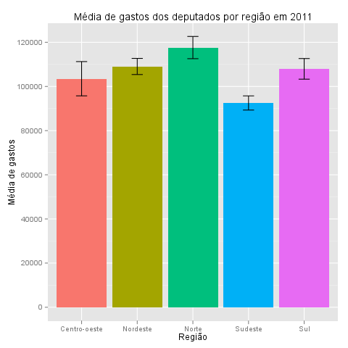
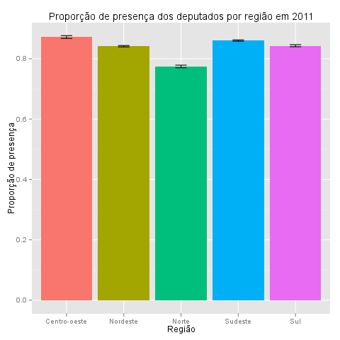

Nível de significância de 5%
